2023214ZK11

(6分)在完成“用双缝干涉测量光的波长”实验时。

(1)(2分)实验需测定的相邻条纹间距Δ*x*指的是图中的________。

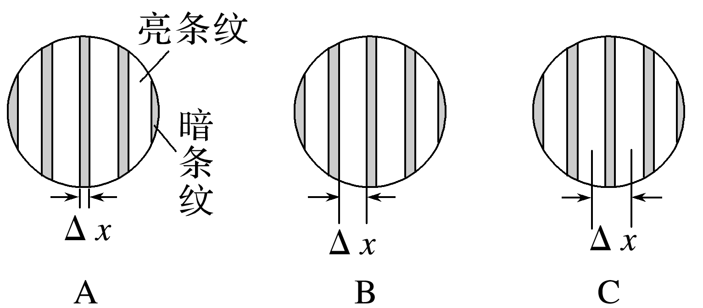

(2)(4分)实验中，目镜中心刻度线对齐第*n*条亮条纹中心和第(*n*＋10)条亮条纹中心时，游标卡尺的示数分别如图甲和图乙所示，图甲中游标卡尺的读数为________ mm。已知双缝间距*d*＝0.4 mm，双缝到屏的距离*l*＝1.0 m，所测单色光的波长为________ nm。

